Colegio República Argentina
O’Carrol # 850- Fono 72- 2230332
Rancagua

GUÍA DE MATEMÁTICAS 4ºBÁSICO
Nombre:
Curso: Fecha :
OA:  Representar en números cantidades dadas en billetes o monedas, trabajando con páginas interactivas y en sus cuadernos manteniendo una actitud positiva frente a sus capacidades.
Instrucciones: Lee atentamente cada pregunta ¡Confía en tus conocimientos!
Lee detenidamente cada situación problema y luego resuélvela.
1. El número que representa el año en que nació Ignacia tiene una cifra con valor 80. ¿En qué año nació?
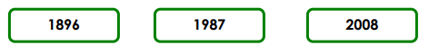
2. La línea 4A del metro de Santiago fue inaugurada en el año 2006. La cantidad de metros que recorre es un número qué:
♣ Está formado por los dígitos 7 y 0
♣ Tiene 7 UM
♣ Una de sus cifras tiene valor 700
¿Cuál es la distancia que recorre el metro de Santiago? __________ m
Resuelve:
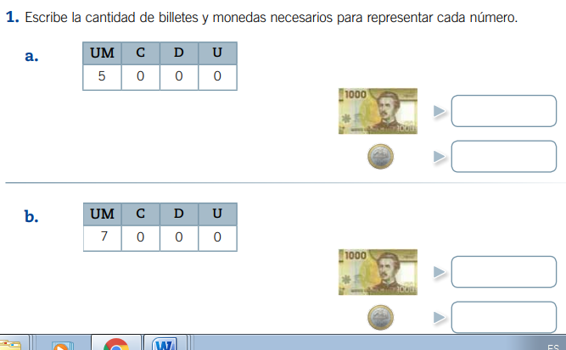
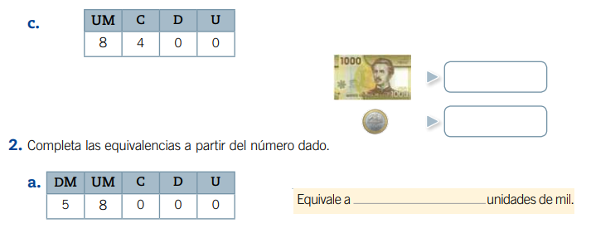
3.-
